# 

## Alumnos:

Carlos Francisco Porras Sainz

Fernando Sandoval Jr

David Pérez García

Karina Reyna Anchondo

Víctor Manuel Galván

**Grupo:** IDGS9-3

Administración de proyectos TI

Ricardo Soto

# Puntos de función sin ajustar:

**Tipo de complejidad seleccionada:** Alta.

|  |  |  |
| --- | --- | --- |
| **FUNCIÓN** | **MÉTRICA** | **PF** |
| **Módulo de usuarios** |  |  |
| Creación de usuarios. | EI | 6 PF |
| Lectura de usuarios. | EO | 7 PF |
| Actualización de usuarios. | EI | 6 PF |
| Eliminación de usuarios. | EI | 6 PF |
| Inicio de sesión de usuarios. | EQ | 6 PF |
| **Módulo de reportes:** |  |  |
| Creación de reportes. | EI | 6 PF |
| Lectura de reportes generados en un archivo de lectura pdf. | ILF | 15 PF |
| Eliminación de reportes. | EI | 6 PF |
| **Módulo de comunicación:** |  |  |
| Creación de canal de comunicación. | EI | 6 PF |
| Creación de canal de comunicación WhatsApp. | EIF | 10 PF |
| Eliminación de canal de comunicación. | EI | 6 PF |
| **Módulo de caja de cobro:** |  |  |
| Creación de sesión de cobro | EI | 6 PF |
| Eliminación de sesión de cobro | EI | 6 PF |
| Creación de ventas | EI | 6 PF |
| Lectura de ventas | EO | 7 PF |
| Actualización de ventas | EI | 6 PF |
| Lectura de clientes | EO | 7 PF |
| Creación de clientes | EI | 6 PF |
| Creación de facturas | EI | 6 PF |
| Lectura de facturas | EO | 7 PF |
| Actualización de facturas | EI | 6 PF |
| Eliminación de factura | EI | 6 PF |
| Eliminación de inventario | EI | 6 PF |
| **Módulo de ventas:** |  |  |
| Creación de ventas | EI | 6 PF |
| Lectura de ventas | EO | 7 PF |
| Actualización de venta | EI | 6 PF |
| Eliminación de ventas | EI | 6 PF |
| Eliminación de inventario. | EI | 6 PF |
| Lectura de inventario | EI | 6 PF |
| **Módulo de cliente:** |  |  |
| Creación de clientes | EI | 6 PF |
| Lectura de clientes | EO | 7 PF |
| Actualización de clientes | EI | 6 PF |
| Eliminación de clientes. | EI | 6 PF |
| **Módulo de Facturas:** |  |  |
| Creación de facturas | EI | 6 PF |
| Lectura de facturas | EO | 7 PF |
| Actualización de facturas | EI | 6 PF |
| Eliminación de facturas | EI | 6 PF |
| **Módulo de inventario:** |  |  |
| Creación de inventario | EI | 6 PF |
| Lectura de inventario | EO | 7 PF |
| Actualización de inventario | EI | 6 PF |
| Eliminación de inventario | EI | 6 PF |
| Lectura de embarques | EO | 7 PF |
| Actualización de embarques | EI | 6 PF |
| **Módulo de productos:** |  |  |
| Creación de productos | EI | 6 PF |
| Lectura de productos | EO | 7 PF |
| Actualización de productos | EI | 6 PF |
| Eliminación de productos | EI | 6 PF |
| **Módulo de embarques** |  |  |
| Creación de embarques | EI | 6 PF |
| Lectura de embarques | EO | 7 PF |
| Actualización de embarques | EI | 6 PF |
| Eliminación de embarques | EI | 6 PF |
| **Módulo de ordenes de producción** |  |  |
| Creación de órdenes de producción | EI | 6 PF |
| Lectura de órdenes de producción | EO | 7 PF |
| Actualización de órdenes de producción | EI | 6 PF |
| Eliminación de órdenes de producción | EI | 6 PF |
| Lectura de Bill de materiales | EO | 7 PF |
| Creación de órdenes de compra | EI | 6 PF |
| Lectura de órdenes de compra | EO | 7 PF |
| **Módulo Bill de materiales** |  |  |
| Creación de Bill de materiales. | EI | 6 PF |
| Lectura de Bill de materiales. | EO | 7 PF |
| Actualización de Bill de materiales. | EI | 6 PF |
| Eliminación de Bill de materiales. | EI | 6 PF |
| **Módulo de compras** |  |  |
| Creación de órdenes de compra. | EI | 6 PF |
| Lectura de órdenes de compra. | EO | 7 PF |
| Actualización de órdenes de compra. | EI | 6 PF |
| Eliminación de órdenes de compra. | EI | 6 PF |
| Lectura de proveedores | EO | 7 PF |
| **PUNTOS DE FUNCIÓN SIN AJUSTAR** | **PFSA** | **432 PF** |

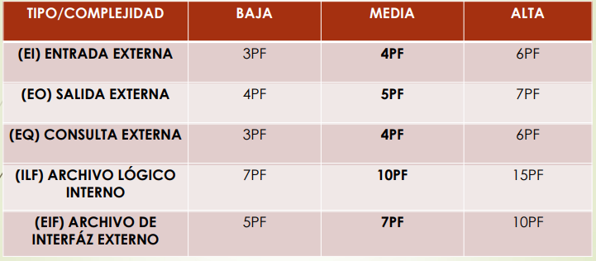

# Puntos de función ajustados:

|  |  |
| --- | --- |
| **FACTOR DE AJUSTE** | **PUNTAJE** |
| **Comunicación de datos** | **4** |
| **Procesamiento distribuido** | **4** |
| **Objetivos de rendimiento** | **5** |
| **Configuración de equipamiento** | **4** |
| **Tasa de transacciones** | **5** |
| **Entrada de datos en línea** | **4** |
| **Interface con el usuario** | **5** |
| **Actualizaciones en línea** | **5** |
| **Procesamiento Complejo** | **3** |
| **Reusabilidad del código** | **5** |
| **Facilidad de implementación** | **5** |
| **Facilidad de operación** | **4** |
| **Instalaciones múltiples** | **5** |
| **Facilidad de cambios** | **5** |
| **FACTOR DE AJUSTE** | **63** |

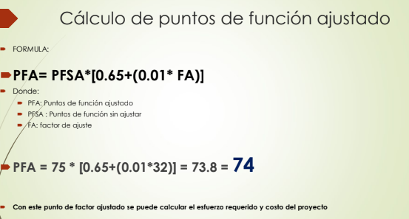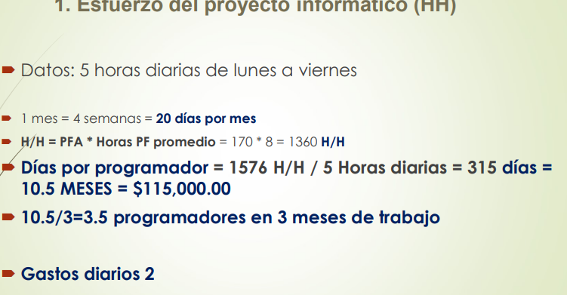

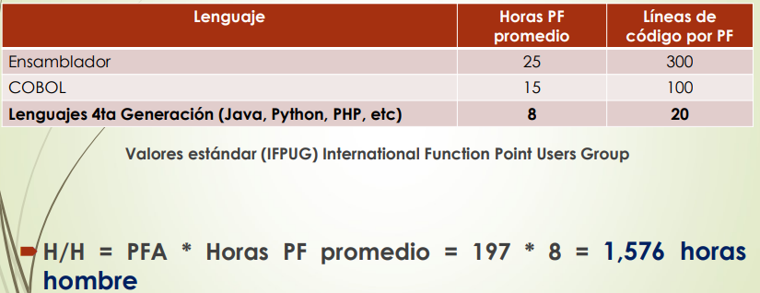

# Cálculo de horas hombre:

**PFA = PFSA * [0.65+(0.01 * FA)]**

**PFA =** 432 * [0.65 + (0.01 * 63)]

**PFA=** 432 * [0.65 + 0.63]

**PFA =** 432 * 1.28

**PFA =** 552.96

# Cálculo de horas hombre:

Lenguajes de 4ta Generación (Java, Python, PHP, etc) = 8 Horas PF promedio

**H / H = PFA * HORAS PF PROMEDIO**

**H / H =** 552.96 * 8 = 4,423.68 Horas Hombre

# Esfuerzo del proyecto informático:

**Días por programador =** 4,423.68 Horas Hombre / 8 Horas Diarias = 552.96 Días

# Horas Hombre para cada individuo del equipo

4,423.68 Horas Hombre / 10 Miembros del equipo = 442.368 Horas Hombre Por Miembro

Días Trabajados en Base a las horas hombre individuales = 442.368 horas hombre / 8 horas diarias = 55.296 Días Por Miembro

Meses con un solo programador = 552.96 Días / 30 Días que tiene un mes = **18.432 Meses**

Meses con 10 miembros del equipo = **1.8432 Meses.**

# Costo del proyecto:

Costo = 20,000 Salarios * 18.432 Meses = **368,640 MX**

# Costo del proyecto + gastos fijos:

368,640 costo del proyecto

50,000 sueldo contador

30,000 sueldo Asistente

15,000 renta

7,500 gasolina

6,000 luz

2,500 papelería de proyecto

1,750 agua

Costo del proyecto + gastos fijos = 479,810 MXN

# Costo del proyecto y gastos fijos + gastos variables:

479,810 gastos fijos

2,500 viáticos para análisis

2,000 alimentos varios asignados al proyecto

5,000 riesgos

Costo del proyecto y gastos fijos + gastos variables = 489,310 MXN

# Costo del proyecto, gastos fijos y gastos variables + Software y Hardware

489,810 Costo del proyecto, gastos fijos y gastos variables

50,000 Software y Hardware

539,310 MXN Total

# Ganancias totales del proyecto utilizando un 40% de margen de utilidad:

40% = (40 * 539,310) / 100 = 215,724 MXN

# Resumen:

Costo del Proyecto = 539,310 MXN

Utilidades: 215,724 MXN

Costo total del Proyecto incluyendo utilidades 755,034 MXN

IVA 16%:

120,805.44

Total:

875,839.44